BAB III. Dasar Teori

Bagian ini menjembatani permasalahan penelitian dan tujuan penelitian. Dengan kata lain di sini

dijabarkan pendekatan teoretik penyelesaian permasalahan penelitian untuk mencapai tujuan

penelitian.

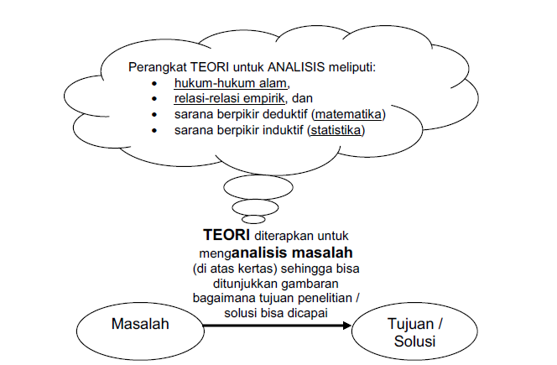

Gambar 1. Posisi Teori dalam kerangka penelitian

Pendekatan teoretik mengungkapkan rangkaian logis pemikiran untuk menyelesaikan masalah

dengan berbekal teori-teori ilmiah yang relevan. Bekal teori tersebut meliputi:

1) hukum-hukum alam,

2) relasi-relasi empirik, dan

3) sarana berpikir deduktif (matematika) serta

4) sarana berpikir induktif (statistika).

Secara umum, rangkaian logis penyelesaian masalah dapat dirumuskan sebagai berikut:

1) Mendeskripsikan obyek penelitian yang berkaitan dengan masalah yang diteliti. Deskripsi ini secara rinci menjelaskan: ruang lingkup penelitian, aspek-aspek yang dikaji, cara pandang terhadap masalah dan penyederhanaan cara pandang.

2) Menganalisis obyek penelitian secara teoritik dengan menerapkan hukum-hukum alam, relasi-relasi empirik, metode-metode matematik, atau metode-metode statistik. Analisis harus bisa menunjukkan bagaimana suatu permasalahan bisa diselesaikan secara sistematis sehingga tujuan penelitian dapat dicapai.

Langkah-langkah yang ditempuh dalam analisis inilah yang kemudian dituangkan dalam bentuk langkah-langkah kerja atau algoritma penelitian.

Jika sifat penelitian yang dilakukan meliputi tahap sintesis (misal perancangan) atau evaluasi, maka langkah-langkah analisis ini bisa diteruskan lebih lanjut untuk tujuan sintesis maupun evaluasi.

HIPOTESIS (bila perlu) Dari uraian teoritik

# BAB III

DASAR TEORI

## III.1 Interaksi Neutron dengan Materi

Neutron adalah salah satu partikel penyusun inti atom selain proton. Neutron memiliki karakteristik tidak bermuatan dan hanya berinteraksi dengan inti melalui gaya inti. Tidak seperti partikel bermuatan, neutron tidak perlu berinteraksi dengan penghalang Coulomb. Hal ini berakibat pada nilai tampang lintang reaksi nuklir neutron lebih tinggi daripada partikel bermuatan. Tampang lintang suatu reaksi nuklir menunjukkan probabilitas suatu reaksi terjadi untuk setiap neutron yang berinteraksi dengan target nukleus pada suatu luasan tertentu. Satuan untuk tampang lintang adalah barn (b) yang setara dengan 10-24 cm2. Terdapat dua jenis interaksi neutron dengan materi yaitu hamburan dan absorpsi.

III.1.1 Hamburan

Pada interaksi hamburan, neutron berinteraksi dengan nukleus dan kedua partikel muncul pada akhir reaksi. Hamburan biasa dinotasikan sebagai reaksi (n,n) atau

$$n+{}_{Z}^{A}X→{}_{Z}^{A}X+n$$

Interaksi hamburan dapat dibagi menjadi hamburan elastik dan inelastik. Dalam hamburan elastik, energi kinetik keseluruhan dari kedua partikel yang bertumbukan tetap. Energi kinetik partikel terdistribusi ulang antara dua partikel mengikuti hukum konservasi energi dan momentum linear.

Pada interaksi hamburan inelastik, sebagian energi kinetik neutron berpindah ke nukleus dan mengakibatkan nukleus tereksitasi. Setelah tumbukan terjadi, nukleus yang tereksitasi akan kembali ke tingkat energi dasar dengan mengemisikan satu atau lebih sinar gamma.

Interaksi hamburan bertanggung jawab dalam memperlambat laju neutron pada reaktor fisi. Energi kinetik rerata neutron yang diemisikan pada reaksi fisi berkisar 2 MeV. Energi tersebut perlu diturunkan hingga bernilai 0.025 eV untuk melanjutkan reaksi fisi di nukleus lainnya. Rentang energi tersebut disebut neutron termal. Untuk menurunkan energi neutron tersebut digunakan material seperti grafit atau air untuk memoderasi neutron.

### III.1.2 Absorpsi

### III.1.3 Interaksi Neutron dengan Lithium

### III.1.4 Interaksi Neutron dengan Timbal

## III.2 Reaksi Fusi

## III.3 *Tritium Breeding Ratio* (TBR)

### III.3.1 Fluks Neutron

### III.3.2 Laju Reaksi

### III.3.3 *Tritium Breeding Ratio* (TBR)

## III.4 Litium Florida

## III.5 Moderator Grafit dan *Neutron Multiplier* Timbal

## III.4 Metode Monte Carlo

## III.5 Program OpenMC

### III.5.1 OpenMC

### III.5.1 Geometri

### III.5.2 Material

### III.5.3 Sumber

### III.5.4 Pengaturan

### III.5.5 *Tally*

## III.6 Paket Python Paramak, Paramak Neutronics, dan Neutronics Material Maker

### III.6.1 Paramak

### III.6.2 Paramak Neutronics

### III.6.3 Neutronics Material Maker

## III.7 Pembelajaran Mesin

## III.8 Pustaka dan Paket Python XGBoost

https://machinelearningmastery.com/xgboost-for-regression/